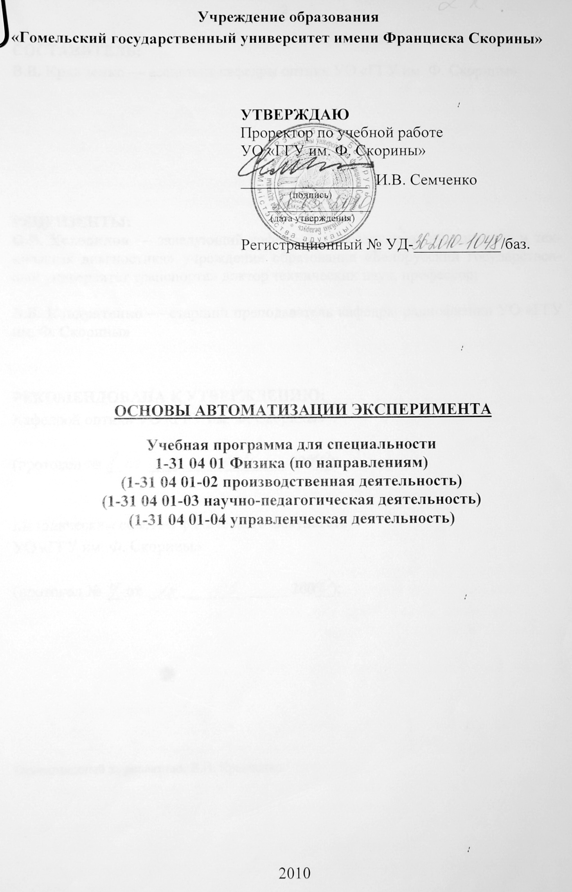

Составитель:
В.В. Кравченко — ассистент кафедры оптики УО «ГГУ им. Ф. Скорины»

Рецензенты:
О.В. Холодилов — заведующий кафедрой «Неразрушающий контроль и техническая диагностика» учреждения образования «Белорусский государственный университет транспорта» доктор технических наук, профессор;

В.В. Кондратенко — старший преподаватель кафедры радиофизики УО «ГГУ им. Ф. Скорины»

РЕКОМЕНДОВАНА К УТВЕРЖДЕНИЮ:
Кафедрой оптики УО «ГГУ им. Ф. Скорины»

(протокол № __ от ____ _____________ 200__);

Методическим советом физического факультета
УО «ГГУ им. Ф. Скорины»

(протокол № __ от ____ _____________ 200__);

Ответственный за редакцию: В.В. Кравченко

ПОЯСНИТЕЛЬНАЯ ЗАПИСКА

Необходимость и актуальность дисциплины состоит в повышении эффективности работы исследователей при разработке и применении комплекса средств и методов для ускорения сбора и обработки экспериментальных данных, интенсификации использования экспериментальных установок.
Целью дисциплины является овладение студентами основами автоматизация эксперимента.
Задачами дисциплины являются:
- ознакомление студентов с основами автоматизации физического эксперимента;
- усвоение основных понятий и законов построения автоматизированных систем сбора и обработки информации,
- формирование умений и навыков практической работы в области автоматизации эксперимента, применения технических средств, а также технологии разработки автоматизированных систем в области сбора и обработки информации;
- овладение способами и методиками автоматизации физического эксперимента.
Материал дисциплины основывается на ранее полученных студентами знаниях по таким дисциплинам, как «Математический анализ», «Программирование и математическое моделирование», «Электричество и магнетизм».
В результате изучения дисциплины:
Студент должен знать:
- роль и место автоматизации в обеспечении проведения измерений, управлением эксперимента и производственных процессов;
- основные технические средства, используемые при автоматизации, структуру автоматизированных систем;
- структуру и функции традиционных систем управления предприятий и организаций, принципы и методы управления, используемых в этих системах;
- цели, принципы и методы автоматизации производства и управления;
- структуру и функции типовых функциональных подсистем автоматизированных систем управления (АСУ);
- способы и методы классификации и кодирования технико-экономической информации.
Студент должен уметь:
- выделять и описывать функциональные задачи АСУ в составе подсистем;
- применять на практике различные методы и способы классификации и
кодирования технико-экономической информации;
- владеть программным обеспечением используемым при автоматизации
- разрабатывать системы автоматизации эксперимента и производственных процессов;
- выбирать и грамотно использовать технические средства автоматизации;
- проводить декомпозицию АСУ по функциональному, элементному и другим признакам.

Дисциплина «Основы автоматизации эксперимента» изучается студентами 2 курса специальности 1-31 04 01 Физика (по направлениям) (1-31 04 01-02 производственная деятельность) (1-31 04 01-03 научно-педагогическая деятельность) (1-31 04 01-04 управленческая деятельность).
Общее количество часов – 76; аудиторное количество часов — 52, из них: лекции — 24, лабораторные занятия — 28. Самостоятельная управляемая работа студентов (СУРС) — 4 часа. Форма отчётности — зачет, экзамен.

Примерный тематический план

Номер раздела, темы, занятия | Название раздела, темы, занятия;  перечень изучаемых вопросов | Количество  аудиторных часов |  |  |  | Всего
Номер раздела, темы, занятия |  | лекции | практические  (семинарские)  занятия | лабораторные  занятия | СУРС | Всего
1 | 2 | 3 | 4 | 5 | 6 | 7
1 | Принципы автоматизации эксперимента | 2 | - | 6 | - | 8
2 | Сбор данных в АСНИ | 2 | - | 6 | - | 8
3 | Обработка данных в АСНИ | 2 | - | 4 |  | 6
4 | Математическая статистика | - | - | - | 2 | 2
5 | Типы анализа данных | 2 | - | - | - | 2
6 | Корреляционный анализ данных | 2 | - | - | - | 2
7 | Техническое обеспечение АСНИ | 2 | - | - | - | 2
8 | АЦП для нормирования сигналов | 2 | - | 4 | - | 6
9 | Интеллектуальные датчики | 2 | - | 4 | - | 6
10 | Мостовые схемы измерения | - | - | - | 2 | 2
11 | Приборный интерфейс | 2 | - | 4 | - | 6
12 | Помехоустойчивость измерений | 2 | - | - | - | 2
 | Всего часов: | 20 | - | 28 | 4 | 52

Содержание учебного материала

Тема 1 Принципы автоматизации эксперимента
Предмет автоматизации эксперимента. Основные этапы эксперимента. Элементы автоматизированного эксперимента. Цели и задачи автоматизированных систем научных исследований (АСНИ). Оптимальная двухуровневая структура АСНИ. Структурная схема объектной АСНИ.

Тема 2 Сбор данных в АСНИ
Объем выборки данных. Временной интервал выборки данных. Автокорреляционная функция. Алгоритм многоканальных измерений. Последовательный опрос каналов. Циклический опрос каналов. Типовые программно-аппаратные действия процедуры опроса каналов.

Тема 3 Обработка данных в АСНИ
Цель обработки данных. Содержательное описание. Формальное описание. Оценка средних значений и дисперсий. Поле рассеяния данных. Поле рассеяния данных нестационарных процессов. Регрессионный анализ данных. Определение регрессии.

Тема 4 Математическая статистика
Математическая статистика. Роль математической статистики. Аппарат математической статистики. Однофакторная модель. Многофакторная модель. Отклик модели.

Тема 5 Типы анализа данных
Первый этап нахождения функции регрессии. Второй этап нахождения функции регрессии. Третий этап нахождения функции регрессии. Квадратичный функционал. Получение системы линейных уравнений для метода наименьших квадратов (МНК). Модификация МНК.

Тема 6 Корреляционный анализ данных
Корреляционный анализ данных. Многомерный корреляционный анализ. Факторный анализ. Простой подход к нахождению оптимального режима. Научный подход к нахождению оптимального режима. Геометрическая интерпретация оптимального планирования. Полный факторный эксперимент.

Тема 7 Техническое обеспечение АСНИ
Задача технического обеспечения. Виды сигналов. Измерительная аппаратура АСНИ. Аналого-цифровой преобразователь (АЦП). Цифровой вольтметр. Коммутатор сигналов. Управляющая аппаратура АСНИ. Цифро-аналоговый преобразователь (ЦАП). Управляющие реле. Модульная система VXI.

Тема 8 АЦП для нормирования сигналов
АЦП для нормирования сигналов. АЦП последовательного приближения. АЦП последовательного приближения с мультиплексируемыми входами. Законченные системы сбора данных на кристалле. Сигма-дельта АЦП. Измерительные низкочастотные сигма-дельта АЦП высокого разрешения. Применение сигма-дельта АЦП в измерителях мощности.

Тема 9 Интеллектуальные датчики
Интеллектуальные датчики. Токовая петля контроля 4-20 мА. Подключение датчиков к сетям. Индустриальные сети. Интерфейсный стандарт IEEE 1451.2. MicroConverter. Составляющие компоненты MicroConverter. ADuC 816. ADuC 812. ADuC 810. Средства поддержки разработки приложений на основе MicroConverter.

Тема 10 Мостовые схемы измерения
Мостовые схемы измерения. Конфигурации мостов. Мост Уитстона. Чувствительность моста. Нелинейность моста. Усиление и линеаризация сигналов мостов. Управление мостами.

Тема 11 Приборный интерфейс
Параметры приборного интерфейса. Магистраль приборного интерфейса. Шины магистрали. Сборка системы. Принципы программирования интерфейсных операций. Программно-аппаратная цепь прохождения интерфейсной команды.

Тема 12 Помехоустойчивость измерений

Классификация помех. Помехи нормального вида (наводки). Электростатические помехи. Электромагнитные помехи. Помехи общего вида. Методы борьбы с помехами общего вида. Трехпроводная измерительная схема. Трехпроводное подключение термопар.

Информационно-методическая часть

Примерный перечень лабораторных работ

- Логические элементы.
- Регистры, счетчики и делители частоты.
- Дешифраторы, мультиплексоры и демультиплексоры.
- Триггеры.
- Исследование аналого-цифрового и цифро-аналогового преобразования.
- Виртуальная электронная лаборатория в инструментальной среде LabVIEW.
- «Лаборатория дискретной акустики» Компьютерный измерительный комплекс реального времени.

Рекомендуемые формы контроля знаний

Реферативные работы

Рекомендуемые темы реферативных работ
- Цифровые и аналоговые сигналы, элементы и устройства.
- Элементная база вычислительной техники и информационных систем. Схемотехника цифровых, аналоговых и цифроаналоговых узлов и устройств.
- Периферийные устройства и интерфейсы.
- Перспективные элементы и устройства вычислительной техники и информационных систем.
- Информация и данные: три уровня представления информации - содержательный, логический и физический.
- Архитектура проблемно-ориентированных программных систем, виды обеспечений: техническое, программное, информационное, математическое, лингвистическое, методическое, организационное.
- Автоматизированные системы сбора и обработки информации;
- Системы автоматизированного проектирования;
- Системы автоматизированного управления;
- Системы автоматизации научных исследований;
- Автоматизированные информационно-поисковые системы;
- Системы автоматизации технологических процессов.
- Системы реального времени: Теоретические основы информационных процессов. Измерение информации. Дискретизация информации. Кодирование информации. Передача информации. Модуляция. Обработка сигналов.
- Информационно-измерительные системы: Теория сигналов. Модели сигналов. Детерминированные и случайные сигналы. Модели сигналов с ограниченным и неограниченным спектром. Разделение сигналов в многоканальных системах.
- Автоматизированные системы научных исследований и комплексных испытаний:
- Научные исследования, испытания и эксперименты как объект автоматизации. Функциональные задачи АСНИ. Классификация АСНИ, обеспечения АСНИ, функциональная и системная архитектуры.
- Модели и методы обработки экспериментальных данных. Классификация моделей.
- Применение информационных технологий для автоматизации экспериментов и обработки экспериментальных данных
- Способы цифро-аналогового преобразования
- Способы аналого-цифрового преобразования
- Аналоговые ключи устройство выборки-хранения
- Управление шаговыми двигателями
- Основные типы датчиков и их назначение

РЕКОМЕНДУЕМАЯ ЛИТЕРАТУРА

ОСНОВНАЯ
1 Ковалев, С.И. Автоматизация лабораторного эксперимента / С.И. Ковалев, Е.В. Свиридов, А.В. Устинов. – М.: Издательство МЭИ, 1999.– 40 с.
2 Советов, Б.Я. АСУ. Введение в специальность: учебник для вузов по спец. «Автоматизированные системы обработки информации и управления» / Б.Я. Советов – М.: Высшая школа, 1989.
3 Виноградова, Н.А. Научно–методические основы построения АСНИ / Н.А. Виноградова, А.А. Есюткин, Г.Ф. Филаретов – М.: МЭИ, 1989.– 84 с.
4 Кузьмичев, Д.А. Автоматизация экспериментальных исследований / Д.А. Кузьмичев, И.А. Радкевич, А.Д. Смирнов – М.: Наука, 1983.– 392 с.

ДОПОЛНИТЕЛЬНАЯ
5 Дворяшин, Б. В. Метрология и радиоизмерения / Б. В. Дворяшин – М: Издательский центр «Академия», 2005.
6 Справочник проектировщика систем автоматизации управления производством / под ред. Г.Л. Смилянского. – изд. 2-е, перераб. и доп. – М.: Машиностроение, 1976.

